Московский государственный технический университет им. Н.Э. Баумана

Факультет ИУ "Информатика и системы управления"
Кафедра ИУ-3 "Информационные системы и телекоммуникации"

Отчет к лабораторной работе №2

по курсу "Интеллектуальные системы и технологии"
направления 2304000062

"Оператор отсечения и рекурсия в языке Пролог"

Продолжительность 4 часа.

Выполнил:
студент группы ИУ3-71
Загребаев Д.К.

Проверил:
Лычков И. И.

Москва 2016
Задание №1
- Написать программу, которая во входном числе находит единицы, десятки, сотни и тысячи и выводит найденные значения на экран, а также выводит на экран количество десятичных разрядов в числе. Если в каком-либо из разрядов числа находится 0, то выводить соответствующее сообщение не нужно. Если в качестве числа введён ноль, то вывести сообщение «Введён ноль». Входным числом может являться любое неотрицательное однозначное, двузначное, трёхзначное, четырёхзначное число. Пример входных и выходных данных программы приведён в таблице.
Входные данные | Выходные данные
2345 | Единицы = 5  Десятки = 4  Сотни = 3  Тысячи = 2  Количество разрядов = 4
500 | Сотни = 5  Количество разрядов = 3
55555 | Ошибка: введено число с большим количеством разрядов, чем 4
0 | Введён ноль
-456 | Ошибка: введено отрицательное число

Листинг разработанной программы:

domains
int, O, D, H, T, NUM = integer

predicates
is_negative(int)
is_not_null(int)
is_null(int)
is_incorrect(int)
is_last_digit(int)
is_not_last_digit(int)

nondeterm analyze(int)
nondeterm analyze_d(int)
nondeterm analyze_h(int)
nondeterm analyze_t(int)

clauses
is_negative(INT):- INT < 0.
is_not_null(INT):- INT <> 0.
is_null(INT):- INT = 0.
is_incorrect(INT):- INT > 9999.
is_last_digit(INT):- INT <= 9, INT >= 0.
is_not_last_digit(INT):- INT >= 10.

analyze(INT):-is_negative(INT), write("Ошибка:Введено отрицательное число"), nl, !.
analyze(INT):-is_null(INT), write("Введен ноль"), nl, !.
analyze(INT):-is_incorrect(INT), write("Ошибка: введено число с большим количеством разрядов, "),
write("чем 4"), nl, !.
analyze(INT):- O = INT mod 10, is_not_null(O), write("Единицы = "), write(O), nl, is_not_last_digit(INT), analyze_d(INT), !.
analyze(INT):- O = INT mod 10, is_null(O), is_not_last_digit(INT), analyze_d(INT), !.
analyze(INT):- true, !.

analyze_d(INT):- D = (INT div 10) mod 10, is_not_null(D), write("Десятки = "), write(D), nl, NUM = INT div 10,
is_not_last_digit(NUM), analyze_h(INT), !.
analyze_d(INT):- D = (INT div 10) mod 10, is_null(D), NUM = INT div 10, is_null(D), is_not_last_digit(NUM), analyze_h(INT).

analyze_h(INT):- H = (INT div 100) mod 10, is_not_null(H), write("Сотни = "), write(H), nl,
NUM = INT div 100, is_not_last_digit(NUM), analyze_t(INT), !.
analyze_h(INT):- H = (INT div 100) mod 10, is_null(H), NUM = INT div 100, is_not_last_digit(NUM), analyze_t(INT).

analyze_t(INT):- T = (INT div 1000), write("Тысячи = "), write(T), nl.

goal
write("Enter integer: "), readint(X), write(X), nl, analyze(X).

Результат работы программы

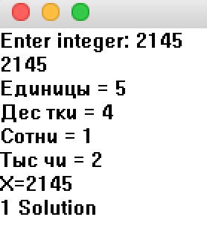
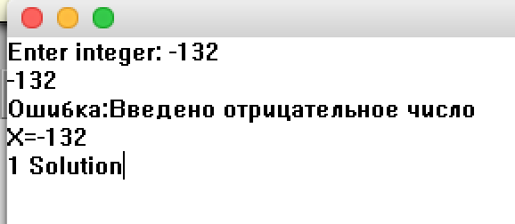

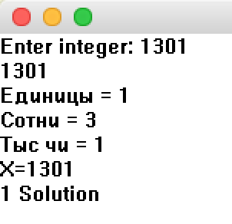

Задание №2

Имеется список целых чисел. Удалить из списка все вхождения заданного числа.

Листинг разработанной программы

domains
list=integer*
predicates
delete(list, integer, list)

clauses
delete([], _Elem, []):-!.
delete([Elem|Tail], Elem, ResultTail):- delete(Tail, Elem, ResultTail), !.
delete([Head|Tail], Elem, [Head|ResultTail]):- delete(Tail, Elem, ResultTail).

goal
write("Введите число:"), readint(X), delete([5, 1, 5, 4, 5, 1, 8, 9], X, ResultList).

Результат работы программы
